Vrijwilligersuitje Putter Stoomgemaal 2022

Op een mooie zaterdag 3 september 2022 reden wij zoveel als praktisch mogelijk was bij elkaar in de auto naar Appeltern, een klein plaatsje in de Betuwe. Ons jaarlijks uitje was dit jaar geheel in het teken van mooie locaties in dit dorp. Als start werden wij onthaald in een van de restaurants van de Tuinen van Appeltern. Koffie met appelgebak, laat dat nou net geen afgezaagde traktatie zijn, als de koffie goed is en de taart idem, kan een mens zich toch weinig meer wensen.
Willem heeft nog een woordje gesproken waarbij niemand vergeten is.
Na de koffie vormden zich groepjes die de uitgestrekte tuinen verkend hebben. Reclame maken mag vaak niet, maar de Tuinen van Appeltern zijn echt de moeite waard, we hebben genoten.

Het volgende adres in Appeltern was ons collega-gemaal “De Tuut”. Omdat het in onze groep toch zo is dat de heren meer techniek gericht zijn, werd besloten een dames- en een heren groep te maken. Maar eerst kregen we nog een prima lunch voorgeschoteld. Al etende hebben we ook gekeken naar een film van het klinknagelonderzoek aan twee van de stoomketels. Daarna heeft de damesgroep een zeer geslaagde rondleiding gehad van de charmante heer Jan Reijnen. Jan is een van de kartrekkers geweest voor de restauratie van De Tuut. Ook heeft Jan een bijdrage geleverd om subsidie te krijgen voor de schoorsteen van ons Putter Stoomgemaal.
De heren zijn via het ketelhuis, machine zaal, de kelder met natte-luchtpomp, buitenom onder de schoorsteen langs, via de liggende Crossley motor uiteindelijk afgedropen naar de machinehal.
Deze ligt tussen het stoom- en het nieuwe elektrische gemaal in. Hier staan diverse echt oude motoren, waarvan er een voor ons gestart werd. Hier heb ik ook voor het eerst een mechanische bougie gezien. Motto: Je bent nooit te oud om te leren.
De dames waren inmiddels buiten bij het stoomgemaal neergestreken en zaten al aan een drankje, de heren sloten zich daar bij aan.
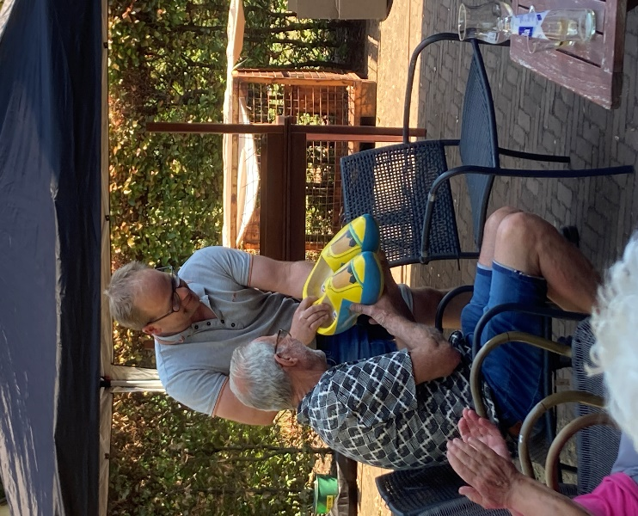
Tijdens deze “nazit” aan het einde van een geslaagde dag vroeg Hendri het woord. Kort en goed kwam het er op neer dat Willem tijdens de inhuldiging van onze schoorsteen Groninger klompen heeft gedragen en dat eigenlijk niet kon. Onze meest creatieve, en handige Harry heeft een nieuw paar klompen gepimpt. Nu is het wel zo, dat er tijdens het stiekem opnemen van de goede maat iets mis is gegaan. De ietwat te grote klompen zijn op kunstzinnige wijze voorzien van het wapen van Putten EN het nieuwe logo van het Putter Stoomgemaal.
Bij de overhandiging is ook waardering uitgesproken dat Willem er altijd in slaagt de “gezichten dezelfde kant” op te krijgen.

Een van de vrijwilligers.

